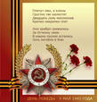
Чтоб не терялась с прошлым связь.

65 лет назад закончилась Великая Отечественная война. Уже совсем мало осталось в живых участников той Великой битвы. Но имена тех, кто защитил нашу Родину от врагов и добился Победы, кто неустанно трудился в тылу, помогая фронту, должны навсегда остаться в памяти людей!
На страничках нашей школьной газеты мы начинаем публикации, посвященные этой знаменательной дате, в них вы прочтете материалы исследовательских работы главы Танхойского поселения Михаила Гавриловича Митюкова, воспоминания родственников и участников самой войны, тех, кто в то время был школьником, кто помогал фронту, стоя у станка, на лесоповале, в поле…
Всех у кого сохранились семейные фотографии, воспоминания или того, кто живет рядом с теми, кто знал о войне не понаслышке, приглашаем к сотрудничеству.
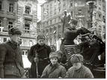
Сегодня в школе у нас прошло очень интересное событие, мы побывали на уроке краеведения «Наши земляки – защитники Отечества», посвященного юбилею победы. Это мероприятие подготовила библиотекарь Порошенко Елена Ивановна и Сычева Галина Сергеевна в рамках конкурса «Победный марш культуры».
На основе материалов, предоставленных Митюковым Михаилом Гавриловичем о наших воинах – танхойцах, о тружениках тыла и детей войны.
Мы узнали о том, как сражались танхойцы, как помогали фронту дети и женщины. О том, как было трудно и какое это страшное слово «война».
После этого мероприятия захотелось поближе познакомиться с теми, кто еще помнит военные годы, побольше узнать о том, как жили в то время наши сверстники, найти новое и вписать в страничку истории моей школы…

Митюков М.Г. – глава Танхойского поселения
Наши земляки – защитники Отечества
Трое братьев Сапуновых ушли на фронт, двое из них не вернулись. Третий вернулся после тяжелого ранения. В книге «Люди легендарного подвига», автором которой является прославленный военачальник А.И. Родимцев, рассказывается о геройстве и мужестве Г.С. Сапунова.
Этот отрывок из книги родные знают наизусть – о том, как бойцы во главе с младшим лейтенантом
Г. Сапуновым в одну из ночей сделали вылазку в расположение врага, уничтожили 56 гитлеровцев и охраняемые танки. Прославленным разведчиком, совершившим не один подвиг, награжденным орденом Ленина, представлен в книге наш земляк.
Из газеты «Байкальские огни»

«Артиллерист из села Танхой» статья с таким названием была напечатана в юбилейном номере районной газеты «Байкальские огни» за 7 ноября 1987 г.
«23 сентября 1944 г. Иван Фёдорович Анчугов был награждён орденом Ленина.
Мы бы хотели рассказать о его биографии подробнее. И.Ф. Анчугов родился в 1917 г.
в Танхое. В сентябре 1938 г. его призвали в армию для прохождения службы на Дальнем Востоке. Он очень хотел попасть на фронт, но это ему удалось только в мае 43 года.
Летом 44 –го его бригада участвовала в наступлении на Белорусском фронте. Бригада Анчугова входила в состав 4-го гвардейского кавалерийского Кубанского Краснознамённого корпуса. Ивана Фёдоровича наградили за большой личный вклад в освобождение городов Слуцка и Клецка. А ещё он принял бой за деревню Бытень под Брестом. Он сам вёл разведку, корректировал огонь, первым вошел в Слуцк, чтобы добыть сведения о составе вражеских войск.
У дер. Бытень артиллеристы находились на марше и были внезапно обстреляны противником. В этой перестрелке убили наводчика, которого заменил Анчугов и лично сжёг 2 автомашины.
Потом старшина Анчугов воевал в Польше, Венгрии и свой боевой путь закончил в Пражской наступательной операции. Ваш земляк не воевал в Литве, но о нём здесь
всё равно знают.
Следопыты средней школы № 37 г. Вильнюса

Участником многих других крупных сражений является наш односельчанин Филипп Гаврилович Меркушев. Родился он в 1925 г. в с. Кудара Кабанского района. В середине 30-х гг. семья переехала на ст. Танхой. Здесь в 1941 г. Филипп закончил 7 классов Танхойской школы. 6 января 1943 г. 17- летним пареньком он призван на действительную военную службу и направлен в воинскую часть в Читу. Был зачислен курсантом в школу младших авиаспециалистов. Военную присягу Ф. Меркушев принял 15 января 43 г. при школе. После окончания школы Филипп Гаврилович принимал участие в боевых действиях с 3 сентября 1943 г. по 9 мая 1945 г. в качестве мастера авиавооружения-механика. Их авиачасть базировалась в разных местах. Однажды часть оказалась в окружении. Когда кольцо окружения сжалось до предела, Меркушев с несколькими бойцами успели вылететь в последнем переполненном самолёте.
Гвардии ст. сержант 24 гвардейского авиаполка Меркушев воевал в составе различных фронтов: Ленинградского, Донского, Сталинградского, Украинского. Был ранен, находился в прифронтовом госпитале. Немцы госпиталь разбомбили, и Ф.Г. Меркушев дополнительно ещё получил контузию. Его боевой путь отмечен орденом Отечественной войны 2 ст., медалями «За боевые заслуги», «За оборону Ленинграда», «За оборону Сталинграда», «За взятие Берлина», «За победу над Германией».
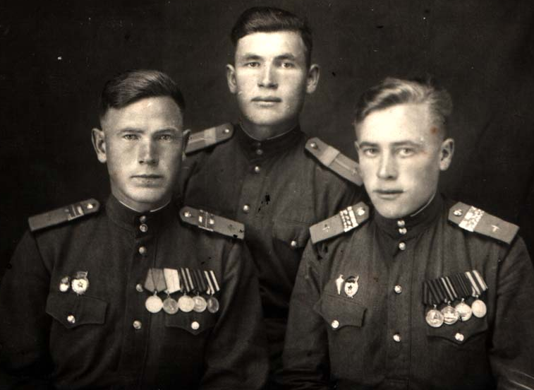

Ф.Г. Меркушев (слева) с фронтовыми друзьями

Это страшное слово – «война»
(Из воспоминаний Валентины Михайловны Арефьевой, бывшей воспитательницы интерната)

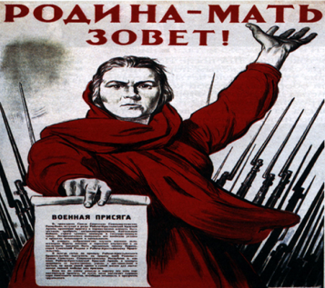
В субботу, 21 июня 1941 г., в Танхое было большое массовое гуляние с выездом на природу. Такое было веселье! Работало не- сколько буфетов. Играла музыка, люди пели песни, танцевали, плясали. Этот день я очень хорошо запомнила, это было что- то особенное.
А на следующий день по радио объявили, что началась война. После такого дня даже не верилось, что всё так резко изменилось. Мы стояли у репродукторов и слушали: может, это неправда? Это известие ошеломляюще подействовало на нашу семью и вообще на всех. Враг напал на нашу страну вероломно, без объявления, и сразу захватил большую территорию. Стали забирать в армию односельчан.

Мы ходили провожать всех, прощались, как с родными.
Всех было очень жалко: вернутся или нет живыми? Из моих сверстников не вернулись: Золин Михаил, Чухлов Николай, Ершов Иван, Шварёв Анатолий, Первухин Виктор…»
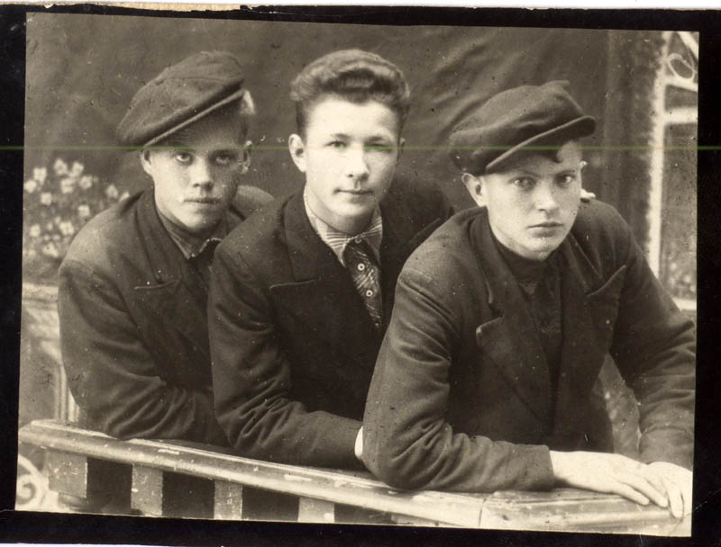
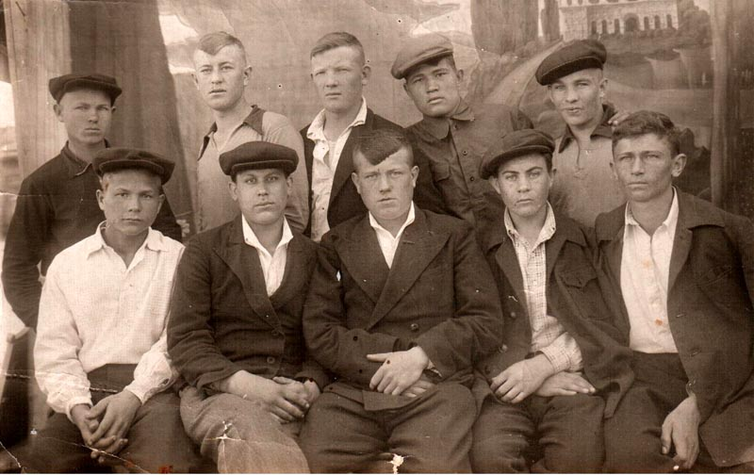

Воины-танхойцы участвовали практически во всех крупных сражениях Великой Отечественной войны, начиная с тяжелых боев лета и осени 41 года и заканчивая победными наступательными операциями 1945 года. Наши земляки были защитниками Москвы, Ленинграда, Сталинграда, участниками Курской битвы и форсирования Днепра, освобождения от фашистов многих европейских столиц и штурма Берлина.
Трое братьев Сапуновых ушли на фронт, двое из них не вернулись. Третий вернулся - после тяжелого ранения. В книге «Люди легендарного подвига», автором которой является прославленный военачальник А.И. Родимцев, рассказывается о геройстве и мужестве Г.С. Сапунова. Этот отрывок из книги родные знают наизусть – о том, как бойцы во главе с младшим лейтенантом Г. Сапуновым в одну из ночей сделали вылазку в расположение врага, уничтожили 56 гитлеровцев и охраняемые танки. Прославленным разведчиком, совершившим не один подвиг, награжденным орденом Ленина, представлен в книге наш земляк.
Более 100 воинов-танхойцев не вернулось с полей сражений. Они отдали свои молодые жизни за то, чтобы наша страна всегда была свободной и независимой.

ЖИВАЯ ПАМЯТЬ

Я, ученица 5 класса школы-интерната № 21, Настя Андреева, родилась в счастливое и мирное время, но я много слышала о войне. Ведь горе и беда не обошли стороной и моих родных и близких. Я хочу рассказать о моем родственнике, который погиб во время Великой Отечественной войны. Старший брат моей бабушки Николай Иванович Пахомов, ушел на фронт в первый год войны, а ведь было ему всего девятнадцать лет. Родился он в 1922 году, в семье железнодорожника. До войны дядя Коля работал на железной дороге. У него было три хороших друга, с которыми он ушел на фронт, и никто из них не вернулся домой. Дядя Коля уже никогда не узнает, что после войны у него появились еще две сестры и брат.
Бабушка рассказывала, что он был красивым, веселым, трудолюбивым. Я представляю себе его смелым и отважным, таким он был и на самом деле. Бабушка рассказывала про то, как он спас ее от неминуемой смерти. В 1938 году на Байкале прошли обильные дожди, речки вышли из своих берегов, и получилось так, что мою бабушку в люльке (ей было всего несколько месяцев) понесло сильным течением по реке. Дядя Коля, увидев люльку, бросился в реку и спас ребенка. К сожалению, бабушка очень мало знает о своем брате, так как ей было всего 3 года, когда он уходил на фронт, и вспоминает о нем только по рассказам своей мамы.
Мне захотелось узнать о судьбе моего родственника, защищавшего нашу Родину. В интернете мы с папой узнали, что Министерством обороны Российской Федерации создан Обобщенный компьютерный банк данных, содержащий информацию о защитниках Отечества, погибших и пропавших без вести в годы Великой Отечественной войны, а также в послевоенный период. А недавно появился сайт «Оцифрованный архив по погибшим в ВОВ». Первую информацию мы получили из «Книги Памяти Республики Бурятия. Том 2». Затем из архивного документа Министерства обороны мы узнали, что последнее известие от дяди Коли пришло в феврале 1942 г., а позднее родственникам пришло извещение, из которого они узнали, что в мае этого же года он пропал без вести. Конечно, хотелось бы узнать больше о его судьбе, но мы с папой не останавливаемся на достигнутом и будем продолжать поиски. Мы отправили запрос на сайт Солдат. ру и ждем ответа.
Благодаря местному краеведу М.Г. Митюкову у нас появилась фотография довоенных лет.
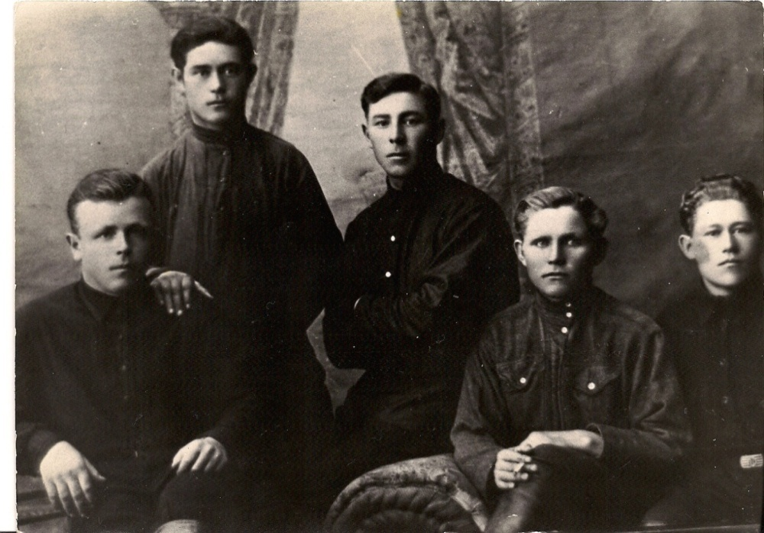

Николай Пахомов (второй слева) с друзьями.
Сейчас вся страна готовится к празднованию 65-летия Победы. Слушая рассказы ветеранов, я понимаю, что эта память священна и вечна, потому что мужество и героизм людей не имеют срока давности. Пусть пройдет 100 -200 лет, мы должны помнить тех, кто защитил нашу Родину от фашизма тех, кто погиб ради того, чтоб мы жили в свободной стране.

Пускай до последнего часа расплаты,
До дня торжества — недалекого дня —
И мне не дожить, как и многим ребятам,
Что были нисколько не хуже меня.

Я долю свою по-солдатски приемлю.
Ведь если бы смерть выбирать нам, друзья,
То лучше, чем смерть за родимую землю,
И выбрать нельзя.
1941

Расскажет все, на что глядели её недетские глаза.

Савельева Ия Ивановна, жительница поселка Танхой.

Я родилась в Читинской области. Мой отец работал путевым обходчиком, мама была домохозяйкой. С родителями росла до 5 лет, потом переехали в Черемхово, а позднее на Большую речку. Все мое детство прошло на Большой речке Иркутской области. Вот там и захватила меня война, мне тогда было 11 лет. Это был самый страшный день в моей жизни. Взрослые мужчины все ушли на фронт, остались только старики, женщины и мы – дети. Школа у нас была только до 8 класса, доучивались мы в Тальцах.
Война есть война. Сначала голод, потом неурожаи пошли. Хлеб давали по 200 граммов, а рабочим – по 600 граммов.
Однажды к нам пришел председатель поселкового совета С.А. Давыдов, мне тогда было 12 лет. И мы пошли работать на подсобное хозяйство, садили картофель, капусту, морковь. В 13 мы пилили дрова для школы, столовой, электростанции: угля не было. А наши мальчишки, которым тогда было едва 15, – на сплавной, на Ангаре.
Мой брат тоже работал на сплаве, это был тяжелый труд. Лес в первую очередь шел на фронт: его сплавляли до Иркутска, потом на поездах дальше. Помню: зимой мы лепили пельмени, которые тоже были для фронта, лепили, упаковывали в ящики и отправляли бойцам.
Девочки писали письма, старательно вышивали кисеты, платочки, вязали носки, варежки. Очень радовались, когда приходили ответные письма с фронта.
Я, закончив 7 классов, пошла учиться в медицинское училище в городе Иркутске. Закончив его, по направлению приехала работать в Танхой. И проработала 52 года. Около 30 лет я была заведующей амбулатории. Работа медика очень ответственна, у меня был большой участок от Мишихи до Второй Паньковки. Бывало, чтобы добраться до больного приходилось ехать на площадке товарного вагона или много километров идти пешком. Но это было не в тягость, мы любили свою работу. Были в жизни смешные моменты, на пути встречалось зверье: лисицы, зайцы и даже медведь.
В Танхое я вышла замуж, родила детей. Ни о чем никогда не жалела, и вы, друзья, всегда ищите во всем позитивное!

------ Литературные странички ---------------------------------------------------------------------------№ 5- 2010.

Ремнева Е.И., организатор школьных дел

Совсем недавно я случайно прочла стихотворение Эдуарда Асадова. И сразу вспомнился вечер встречи с этим поэтом , на котором мне посчастливилось побывать в годы студенческой юности. И вот целый вечер, я не могла оторваться от его произведений, перечитала забытые стихи, поэму «Галина», открыла для себя несколько новых… И вот сегодня мне хочется чтобы и вы познакомились с его творчеством.
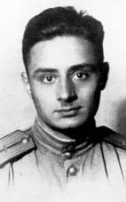
Россия начиналась не с меча,
Она с косы и плуга начиналась.
Не потому, что кровь не горяча,
А потому, что русского плеча
Ни разу в жизни злоба не касалась…

Родился в городе Мерв Туркестанской АССР. Родители (армяне по национальности) работали учителями. Отец (р. 1898) во время Гражданской войны воевал с дашнаками на Кавказе. После смерти отца в 1929 году переехал с матерью в Свердловск, где жил его дед Иван (Ованес) Калустович Курдов. В восьмилетнем возрасте написал своё первое стихотворение. Вступил в пионеры, потом был принят в комсомол. С 1939 года — в Москве. Учился в 38-й московской школе, которую закончил в 1941 году. Через неделю после выпускного вечера началась Великая Отечественная война. Асадов ушёл добровольцем на фронт, был наводчиком миномёта, потом командиром батареи «Катюш» на Северо-Кавказском и 4-м Украинском фронтах.
В ночь с 3 на 4 мая 1944 года в боях за Севастополь под Бельбеком получил тяжелейшее ранение осколком мины в лицо. Теряя сознание, он довёл грузовой автомобиль с боеприпасами до артиллерийской батареи. После продолжительного лечения в госпиталях врачи не смогли сохранить ему глаза, и с того времени Асадов был вынужден до конца жизни носить чёрную полумаску на лице.
Эдуард Асадов автор 47 книг: «Снежный вечер» (1956), «Солдаты вернулись с войны» (1957) «Во имя большой любви» (1962), «Лирические страницы» (1962), «Я люблю навсегда» (1965), «Будьте счастливы, мечтатели» (1966), «Остров романтики» (1969), «Доброта» (1972), «Песня о бессловесных друзьях» (1974), «Ветра беспокойных лет» (1975), «Созвездие Гончих Псов» (1976), «Годы мужества и любви» (1978), «Компас счастья» (1979), «Именем совести» (1980), «Дым Отечества» (1983), «Сражаюсь, верую, люблю!» (1983), «Высокий долг» (1986), «Судьбы и сердца» (1990), «Зарницы войны» (1995), «Не надо сдаваться, люди» (1997), «Не надо отдавать любимых» (2000), «Не проходите мимо любви. Поэзия и проза» (2000), «Смеяться лучше, чем терзаться. Поэзия и проза» (2001) и другие. Кроме того, Эдуард Асадов писал и прозу (рассказы «Зарницы войны», «Разведчица Саша», повесть «Фронтовая весна»), переводил стихи поэтов Азербайджана, Башкирии, Грузии, Калмыкии, Казахстана, Узбекистана.
Асадов писал лирические стихи, поэмы (в том числе автобиографическая «Снова в строй», 1948), рассказы, эссе, повесть «Гоголевский бульвар» (сборник «Не смейте бить человека!», Москва: Славянский диалог, 1998). В разное время работал литконсультантом в «Литературной газете», журналах «Огонёк» и «Молодая гвардия» в издательстве «Молодая гвардия». После распада СССР публиковался в издательствах «Славянский диалог», «Эксмо» и «Русская книга». Слава Асадова засияла по всему СССР с начала 1960-х годов. Его книги, выходившие 100-тысячными тиражами, моментально исчезали с прилавков книжных магазинов. Литературные вечера поэта, организованные по линии Бюро пропаганды Союза писателей СССР, Москонцерта и различных филармоний, на протяжении почти 40 лет проходили с неизменным аншлагом в крупнейших концертных залах страны, вмещавших до 3000 человек. Их постоянной участницей была супруга поэта — замечательная актриса, мастер художественного слова Галина Разумовская.
Стихи Асадова очень сердечные, доходчивые, трогательные. В своих стихотворениях он неизменно обращается к лучшим человеческим качествам — к доброте, верности, благородству, великодушию, патриотизму, справедливости. Будучи незрячим, видит жизнь и вещи глубже, проницательнее, живее, чем многие другие люди. Стихи Асадова живы и актуальны в любое время, они пережили своего автора и долго ещё будут популярны и любимы людьми. При жизни Эдуард Асадов был скромным человеком, однако его имя и творчество было всегда очень известно и популярно у молодёжи, которой поэт адресовал свои произведения

------ Литературные странички ---------------------------------------------------------------------------№ 5- 2010.

Слово о любви
Любить — это прежде всего отдавать.
Любить — значит чувства свои, как реку,
С весенней щедростью расплескать
На радость близкому человеку.
Любить — это только глаза открыть
И сразу подумать еще с зарею:
Ну чем бы порадовать, одарить
Того, кого любишь ты всей душою?!
Любить — значит страстно вести бои
За верность и словом, и каждым взглядом,
Чтоб были сердца до конца свои
И в горе и в радости вечно рядом.
А ждет ли любовь? Ну конечно, ждет!
И нежности ждет и тепла, но только
Подсчетов бухгалтерских не ведет:
Отдано столько-то, взято столько.
Любовь не копилка в зашкафной мгле.
Песне не свойственно замыкаться.
Любить — это с радостью откликаться
На все хорошее на земле!
Любить — это видеть любой предмет,
Чувствуя рядом родную душу:
Вот книга — читал он ее или нет?
Груша... А как ему эта груша?

Что же такое счастье?

Что же такое счастье?
Одни говорят:- Это страсти:
Карты, вино, увлеченья -
Все острые ощущенья.

Другие верят, что счастье -
В окладе большом и власти,
В глазах секретарш плененных
И трепете подчиненных.

Третьи считают, что счастье -
Это большое участие:
Забота, тепло, внимание
И общность переживания.

По мненью четвертых, это
С милой сидеть до рассвета,
Однажды в любви признаться
И больше не расставаться.

Еще есть такое мнение,
Что счастье - это горение:
Поиск, мечта, работа
И дерзкие крылья взлета!

А счастье, по-моему, просто
Бывает разного роста:
От кочки и до Казбека,
В зависимости от человека!

Пустяк? Отчего? Почему пустяк?!
Порой ведь и каплею жизнь спасают.
Любовь — это счастья вишневый стяг,
А в счастье пустячного не бывает!
Любовь — не сплошной фейерверк страстей.
Любовь — это верные в жизни руки,
Она не страшится ни черных дней,
Ни обольщений и ни разлуки.
Любить — значит истину защищать,
Даже восстав против всей вселенной.
Любить — это в горе уметь прощать
Все, кроме подлости и измены.
Любить — значит сколько угодно раз
С гордостью выдержать все лишенья,
Но никогда, даже в смертный час,
Не соглашаться на униженья!
Любовь — не веселый бездумный бант
И не упреки, что бьют под ребра.
Любить — это значит иметь талант,
Может быть, самый большой и добрый.
И к черту жалкие рассужденья,
Все чувства уйдут, как в песок вода.
Временны только лишь увлеченья.
Любовь же, как солнце, живет всегда!
И мне наплевать на циничный смех
Того, кому звездных высот не мерить.
Ведь эти стихи мои лишь для тех,
Кто сердцем способен любить и верить!

Байкальские встречи

Кривоносова Ксения, ученица 9 класса,
школы – интерната № 21 ОАО «РЖД»

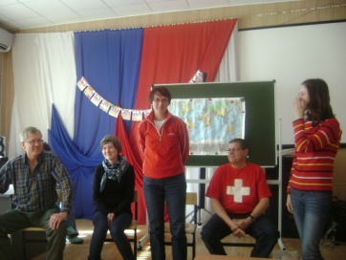
В дни весенних каникул нам, школьникам, представилась уникальная возможность познакомиться и пообщаться с очень интересными людьми. У нас в гостях вновь были девушки из ББТ («Большой Байкальской тропы») и гости из Швейцарии (Monika Hiller, Rolf Sieber), Германии (Nora Huth), Канады (Robert Thomas).

В первый день знанакомства наши гости рассказали о себе, о том, чем они занимаются, где живут, о природе и о людях.
Monika работает в оптической промышленности, Nora закончила школу и мечтает получить профессиональное образование, Rolf работает в канцелярии, а Robevt компьютерный программист.
На вопрос, чем их заинтересовал проект ББТ каждый ответил по – своему: кто – то был в нашем заповеднике летом, а теперь вновь вернулся, кто – то посмотрел фильм «От Москвы до Пекина», и больше всего понравились сибирские места, и было принято решение увидеть все своими глазами…
Теперь нам известно, что школьное образование в Германии тринадцатилетнее, что праздники бывают в основном в начальной школе, а ребята постарше посещают клубы по интересам. Учебный год начинается у одних в середине августа, у других – в сентябре, тоже бывают летние каникулы, сдают экзамены по выбору.
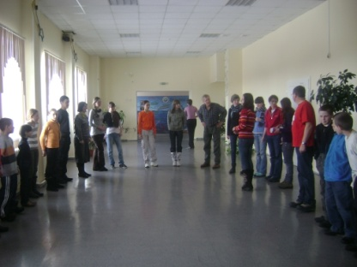
Узнали, что сегодня в Германии тоже идут приготовления ко Дню Победы, что война - это шрам в истории страны. Историю же изменить нельзя. А сегодняшняя молодежь должна сделать выводы и уроки, чтобы такого не повторилось…
Наши гости - открытые приветливые люди, они с удовольствием не только отвечали на вопросы, но и научили играть в свои игры. Особенно понравилась игра с шоколадкой, которую нужно было развернуть и съесть , как можно быстрее. Еще очень интересной была игра «Помоги туристу», где нужно было на английском языке ответить на вопросы.
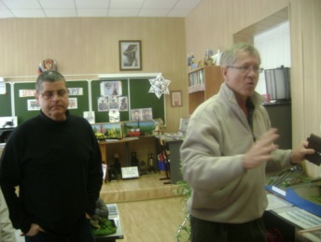
На другой день для ребят в школьном музее провели тренировочные мастер – классы на английском языке, ребята должны были найти экспонат и рассказать о нем.
Пили чай, нас угощали американским шоколадом и медовыми кексами. А мы дали рецепт приготовления пирожков, угостили русскими шоколадными матрешками, подарили сувениры, байкальские камешки и фотографии с изображением природы нашего края.
Хотелось бы, чтобы такие встречи были чаще, еще лучше, если б на природе, чтоб мы совершенствовали свое знание английского языка. И еще, чтобы в гости приезжали не только взрослые, но и дети.
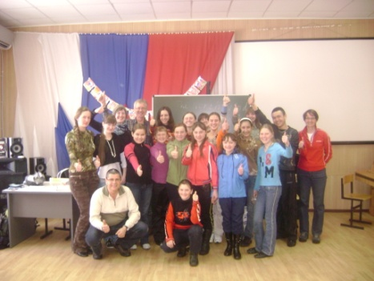
Спасибо всем, кто организовал такую встречу!

День Победы - праздник всей страны.

Майский день, день света и радости,
Праздник Победы, час памяти.
Нет у Отечества нашего
Более чистого праздника.
Для поколения младшего
Нету мудрее наставника.

По традиции, ученики нашей школы приняли участие в мероприятиях, посвященных празднованию Дня Победы: был почищен сквер, приготовлены подарки, открытки, вместе с работниками клуба проведен концерт для жителей поселка, выступление на митинге.
9 мая, в 11 часов утра, украшенная цветами, гирляндами, шарами, колонна школьников под звуки военных песен прибыла на площадь в поселковом сквере, где уже были жители поселка, бабушки, дедушки, мамы и папы.
Всех собравшихся приветствовали глава поселения Михаил Гаврилович Митюков, сотрудник заповедника «Байкальский» С.В. Ткач, представители общественных организаций поселка. Трогательным было выступление Евгении Михайловны Устюжаниной, которая рассказала в нескольких словах о своем военном детстве и обратилась к ребятам с просьбой: уважать старших и радовать их своими школьными успехами и победами. Собравшимся вдовам, труженикам тыла, детям войны подарили подарки. Но самым ожидаемым и самым запоминающимся моментом было выступление школьников.
В лице третьеклассников звучали слова благодарности ветеранам за мир, стойкость, мужество не только от детей, но и всех собравшихся в этот день.
Никита Казаков исполнил песню «Безымянный солдат», которая отражала не только настроение этого праздника, но и само отношение детей к памяти, к подвигу.
Возложение цветов, венков, минута молчания…
Закончился митинг, закончился поселковый праздник, но атмосферой благодарности было пропитано всё: ведь по телевидению звучали песни военных лет, шли фильмы. Быть может кто-то просматривал фотографии и рассказывал о тех далеких днях, и у кого – то невольно по щекам катилась слеза…

День Победы - праздник всей страны.
Духовой оркестр играет марши.
День Победы - праздник седины
Наших прадедов, дедов и кто помладше.
Даже тех, кто не видал войны -
Но ее крылом задет был каждый, -
Поздравляем с Днем Победы мы!
Этот день - для всей России важный.

